

INFORME TÉCNICO DE FISCALIZACIÓN AMBIENTAL

Requerimiento de Ingreso al SEIA

PISCICULTURA PITREÑO

DFZ-2017-3586-XIV-SRCA

 | Nombre | Firma
Aprobado | EDUARDO RODRÍGUEZ SEPÚLVEDA
Revisado | JUAN HARRIES MUÑOZ
Elaborado | MAURICIO BENÍTEZ MORALES

Contenido
Contenido 4
1 RESUMEN. 4
2 IDENTIFICACIÓN DEL PROYECTO, ACTIVIDAD O FUENTE FISCALIZADA. 5
2.1 Antecedentes Generales. 5
2.2 Ubicación. 4
3 ANTECEDENTES DE LA ACTIVIDAD DE FISCALIZACIÓN. 5
3.1 Motivo de la Actividad de Fiscalización. 5
3.2 Materia Específica Objeto de la Fiscalización Ambiental. 5
3.3 Aspectos relativos a la ejecución de la Inspección Ambiental. 5
3.3.1 Ejecución de la inspección. 5
3.3.2 Esquema de recorrido. 6
3.3.3 Detalle del Recorrido de la Inspección. 6
3.3.3.1 Primer día de inspección: 19-05-2017. 6
4 REVISIÓN DOCUMENTAL. 7
4.1.1 Documentos Revisados. 7
5 HECHOS CONSTATADOS. 8
5.1 Hechos constatados y Análisis de Tipología de Ingreso al SEIA. 8
6 CONCLUSIONES 16
7 ANEXOS 17

- RESUMEN.

El presente documento da cuenta de los resultados de la(s) actividad(es) de fiscalización ambiental realizada por la Superintendencia del Medio Ambiente, junto al Servicio Nacional de Pesca y la Dirección General de Aguas, ambos de la Región de Los Ríos, a la unidad fiscalizable “PISCICULTURA PITREÑO”, localizada en el sector Pitreño S/N°, comuna de Lago Ranco, Región de Los Ríos. La actividad de inspección fue desarrollada el día 19 de mayo de 2017. (Ver Anexo 1).

El motivo de la actividad de fiscalización ambiental correspondió a verificar aspectos asociados a la operación de la piscicultura sin contar con Resolución de Calificación Ambiental.

Este proyecto corresponde a un centro de cultivo de especies salmónidas desde el estado de incubación hasta el estado de esmoltificación y al manejo de reproductores los que son mantenidos y desovados en el mismo recinto. Se encuentran operativas instalaciones de unidades productivas, unidades para el personal, de tratamiento, de seguridad, entre otras. El principal impacto asociado al proyecto, está representado por la generación de efluentes, el cual se controla por un sistema de tratamiento del RIL, el cual se compone de un sistema principal compuesto de 2 filtros rotatorios, la capacidad de tratamiento corresponde a 500 l/s cada uno, además de 4 bancos de luz ultravioleta de 10 lámparas cada uno.

En relación a las principales emisiones o descargas del proyecto, estas corresponden básicamente a residuos líquidos, los que son tratados mediante el sistema de filtros rotatorios mencionado anteriormente, el lodo generado es dirigido a un estanque de acumulación de lodos, con un sistema de recirculación del líquido clarificado. La mortalidad es ensilada y el producto ensilado es transportado hasta plantas de proceso o sitios autorizados para su disposición final.

De las actividades de fiscalización ambiental desarrolladas, se logró verificar que el proyecto “Piscicultura Pitreño”, de la empresa Salmones Caleta Bay S.A., debe someterse al Sistema de Evaluación de Impacto Ambiental (SEIA), por configurarse la tipología de ingreso al SEIA, señalada en la letra n), proyecto de explotación intensiva, cultivo y plantas procesadoras de recursos hidrobiológicos, específicamente lo dispuesto en el literal n.5: Una producción anual igual o superior a ocho toneladas (8 ton), tratándose de peces.

- IDENTIFICACIÓN DEL PROYECTO, ACTIVIDAD O FUENTE FISCALIZADA.

Antecedentes Generales.

Identificación de la Unidad Fiscalizable:  Piscicultura Pitreño | Estado operacional de la Unidad Fiscalizable:  En Operación
Región: Los Ríos | Ubicación específica de la actividad, proyecto o fuente fiscalizada:  Sector Pitreño S/N°, Lago Ranco.
Provincia: Del Ranco
Comuna: Lago Ranco
Titular de la actividad, proyecto o fuente fiscalizada:  Salmones Caleta Bay S.A. | RUT o RUN:  79.910.700-7
Domicilio titular:  Lord Cochrane N°972, Osorno. | Correo electrónico:  apa@caletabay.cl
Domicilio titular:  Lord Cochrane N°972, Osorno. | Teléfono:  642219400
Identificación del representante legal:  Octavio Pérez de Arce Shilling | RUT o RUN:  6.742.133-7
Domicilio representante legal: | Correo electrónico:  apa@caletabay.cl
Domicilio representante legal: | Teléfono:  642201020
Fase de la/s actividad/es, proyecto/s o fuente/s fiscalizada: Construida, en Operación.

  - Ubicación.
Figura 1. Mapa de ubicación local (Fuente: Elaboración propia en base a Google Earth).

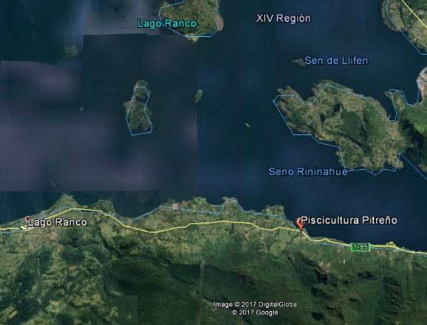
Coordenadas UTM de referencia: DATUM WGS 84 | Huso: 18 | UTM N: 5.532.426 | UTM E: 727.586
Ruta de acceso: Desde la localidad de Lago Ranco, avanzar en dirección Este, por la Ruta T-85, por 15 kilómetros hasta llegar al Puente Pitreño, inmediatamente pasado el puente, a la derecha se encuentra el acceso a la piscicultura.

- ANTECEDENTES DE LA ACTIVIDAD DE FISCALIZACIÓN.

Motivo de la Actividad de Fiscalización.

Motivo |  | Descripción
 | Programada
X | No programada | X | Denuncia
X | No programada |  | Autodenuncia
X | No programada |  | De Oficio
X | No programada |  | Otro
X | No programada | Motivo: Mediante ORD. N°8154, recepcionado con fecha 24-03-2017, Sernapesca ingresa los antecedentes de la denuncia (Anexo 2).

  - Materia Específica Objeto de la Fiscalización Ambiental.

- Verificación de elusión al Sistema de Evaluación de Impacto Ambiental (SEIA)

  - Aspectos relativos a la ejecución de la Inspección Ambiental.

    - Ejecución de la inspección.

Existió oposición al ingreso: NO | Existió auxilio de fuerza pública: NO
Existió colaboración por parte de los fiscalizados: SI | Existió trato respetuoso y deferente: SI
Observaciones: ---

    - Esquema de recorrido.

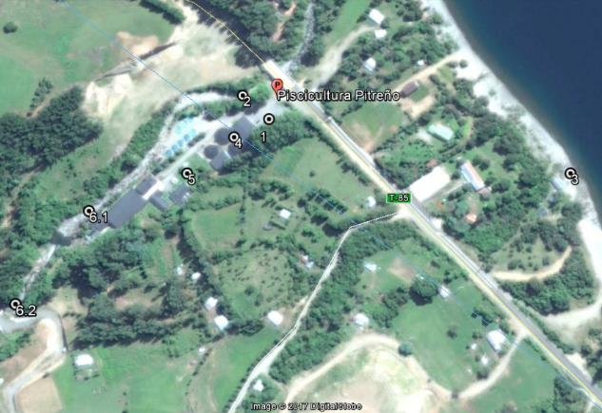

    - Detalle del Recorrido de la Inspección.

      - Primer día de inspección: 19-05-2017.

N° de estación | Nombre/ Descripción de estación
1 | Sistema de Tratamiento.
2 | Descarga efluente tratado.
3 | Captaciones Lago Ranco.
4 | Sistema de Ensilaje.
5 | Terraza de cultivo.
6 | Captaciones Estero Pitreño.

- REVISIÓN DOCUMENTAL.

Documentos Revisados.

ID | Nombre del documento revisado | Origen/ Fuente del documento | Organismo encomendado | Observaciones
1 | Información del titular | Carta y antecedentes en respuesta a requerimiento del punto 9 del Acta de Inspección. | Sernapesca | Antecedentes entregados dentro de plazo.
2 | ORD. N°8730 | Sernapesca | - | Da respuesta a requerimiento de examen de información.

- HECHOS CONSTATADOS.

Hechos constatados y Análisis de Tipología de Ingreso al SEIA.

Número de hecho constatado: 1 | Estación N°: 1, 2, 3, 4, 5, 6
Documentación Revisada: 1 y 2
Hechos constatados:

- En primer lugar, se constató la implementación del sistema de tratamiento de efluentes, consistente en 2 filtros rotatorios de 90 micras y 500 l/s de capacidad de filtrado cada uno. Además, se cuenta con tratamiento UV, consistente en 4 bancos de 10 lámparas cada uno (total 40 lámparas).
- La descarga del efluente tratado se realiza al estero Pitreño, mediante tuberías HDPE de color negro. La Srta. Karina Abarzúa, Jefa de Centro, indica que se realizan monitoreos mensuales de la calidad del efluente.
- Cabe señalar, que el estero Pitreño es afluente del Lago Ranco y la descarga de la piscicultura se ubica a aproximadamente 200 metros del borde lacustre.
- Se verificó luego, la captación desde el Lago Ranco, el cual consiste en 3 bombas de 200 m³/h (todas operativas) y 3 bombas de 120 m³/h (de las cuales 2 se encuentran operativas). Al momento de la inspección no se realizaba captación del lago.
- Se verificó que la mortalidad se trata mediante un sistema de ensilaje, el cual consiste básicamente en un triturador, adición de ácido fórmico (ph <4) y un estanque acumulador de 10.000 litros. Dicha instalación cuenta con un pretil de hormigón y paredes y techo de zinc.
- Respecto del proyecto de acuicultura y/o infraestructura de cultivo, se constató lo siguiente:
- Sala 200: 8 estanques circulares de 6 metros de diámetro y 1,8 metros de alto.
- Sector 100: 8 estanques circulares de 6 metros de diámetro y 1,8 metros de alto. Este sector se encuentra sin peces desde enero de 2017, según lo informado por la Srta. Abarzúa.
- Sector Reproductores: 3 lagunas de reproductores. N°1 de 120 m³, N°s 2 y 3 de 190 m³. (Al momento de la inspección, N°s 2 y 3 con peces).
- Sala Bateas y de Baldes: 84 bateas vacías y sin ovas, 2432 baldes, 432 de 10 litros y 200 de 5 litros.
- Sala de alevinaje (Primera alimentación): 40 estanques de 3 metros de diámetros, 1,1 metros de alto (6,5 m³ útil), sin peces al momento de la inspección.
- Posteriormente se constató obra de distribución de agua que alimenta los distintos sectores. Se realizó una medición de caudal aproximado en la llegada al sistema de tratamiento, resultando un valor de 189 l/s.
- Se verificó la existencia de 2 puntos de captación desde el estero Pitreño, distanciados el primero del segundo en unos 100 metros aproximadamente.
- Finalmente, se verificó la existencia de una bodega de químicos y bodega de alimentos, ambas con piso de hormigón y paneles de OSB.

Resultado (s) examen de Información:

- Respecto del examen de la información entregada por parte del titular, mediante ORD. N°8730, recepcionado con fecha 11 de septiembre de 2017 (Anexo 2), SERNAPESCA indicó que si bien existen diferencias en los componentes de producción informados tanto a ese Servicio como a la SMA (Anexo 3), los totales son considerablemente superiores a la producción anual autorizada por Resolución N°477/1996 en el Proyecto Técnico de dicho establecimiento, la cual corresponde a 6.450 kg (Anexo 2). Para ambos periodos informados, los datos superan las 50 toneladas de producción.

La Tablas 1 y 2, muestran los datos de operación correspondientes a los años 2015 y 2016, respectivamente, informados a Sernapesca y SMA.

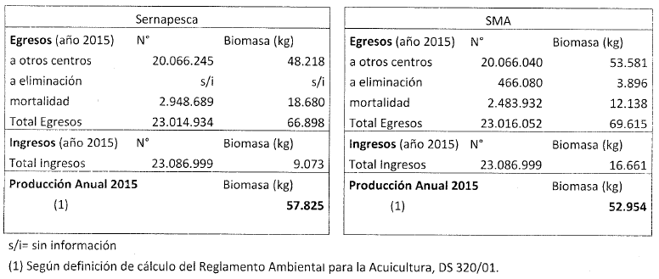

Tabla 1: Datos operacionales Piscicultura Pitreño, año 2015.

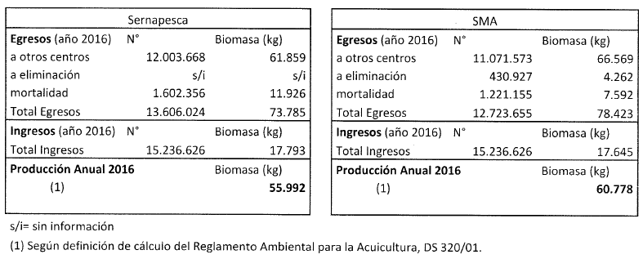

Tabla 2: Datos operacionales Piscicultura Pitreño, año 2016.

- Por otra parte, cabe señalar, que Sernapesca informa que el materializar una producción anual por sobre lo autorizado en el Proyecto Técnico de la piscicultura, sumado a un aumento de estructuras de cultivo, aumento de captaciones de agua y modificación del sistema de tratamiento de RILes, constituyen infracción al Reglamento del Registro Nacional de Acuicultura, D.S. N°499/94 del Ministerio de Economía, situación que fue denunciada al Juzgado de Letras de Río Bueno, Causa Rol C-40-2017. (Anexo 2).

Análisis de Tipología de Proyecto o Modificación:

n) Proyectos de explotación intensiva, cultivo y plantas procesadoras de recursos hidrobiológicos.
n.5) Una producción anual igual o superior a ocho toneladas (8 t), tratándose de peces.

Registros
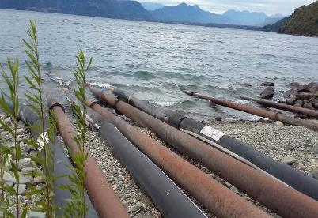 |  |  | 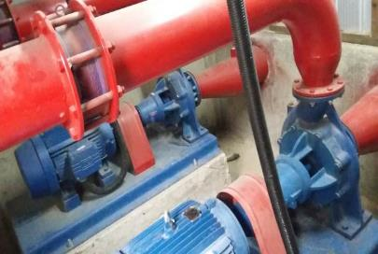
Fotografía 1. | Fecha: 19-05-2017 |  | Fotografía 2. | Fecha: 19-05-2017
Coordenadas UTM DATUM WGS84 HUSO 18 | Norte: 5532386 | Este: 727925 | Coordenadas DATUM WGS84 HUSO 18 | Norte: 5532386 | Este: 727925
Descripción del medio de prueba: La fotografía 1 muestra las cañerías de aducción instaladas en el borde lacustre del lago Ranco. |  |  | Descripción del medio de prueba: Vista de las bombas utilizadas para llevar las aguas captadas desde el lago Ranco hasta las instalaciones de la piscicultura.

Registros
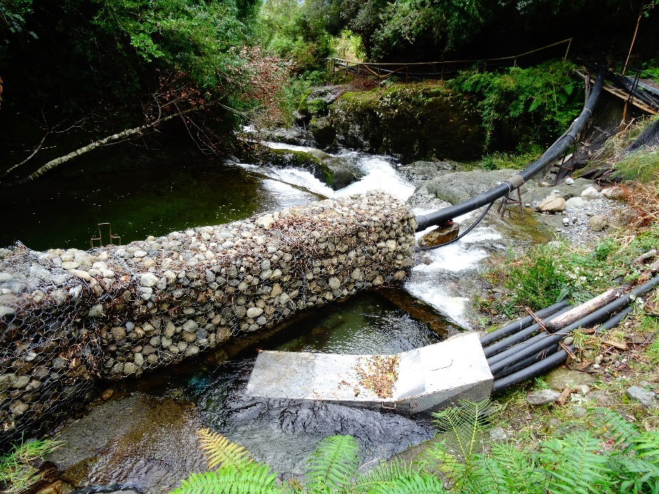 |  |  | 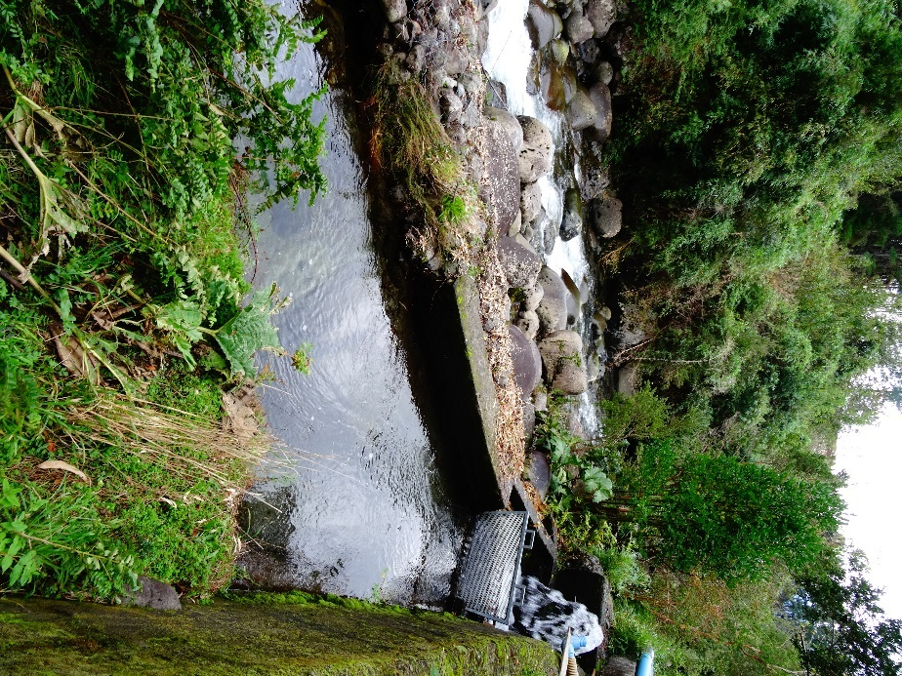
Fotografía 3. | Fecha: 19-05-2017 |  | Fotografía 4. | Fecha: 19-05-2017
Coordenadas UTM DATUM WGS84 HUSO 18 | Norte: 5532287 | Este: 727450 | Coordenadas DATUM WGS84 HUSO 18 | Norte: 5532323 | Este: 727472
Descripción del medio de prueba: Bocatoma 1 del estero Pitreño. |  |  | Descripción del medio de prueba: Bocatoma 2 del estero Pitreño.

Registros
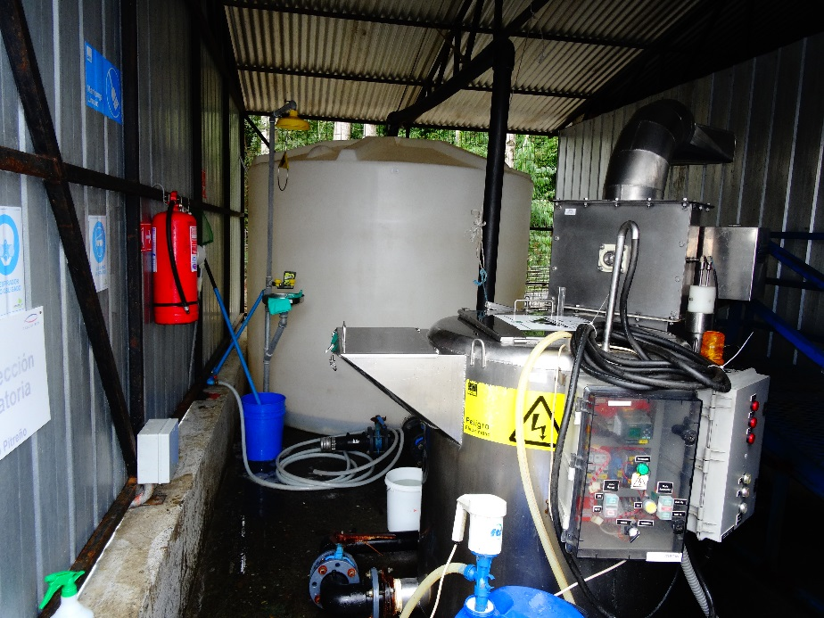 |  |  | 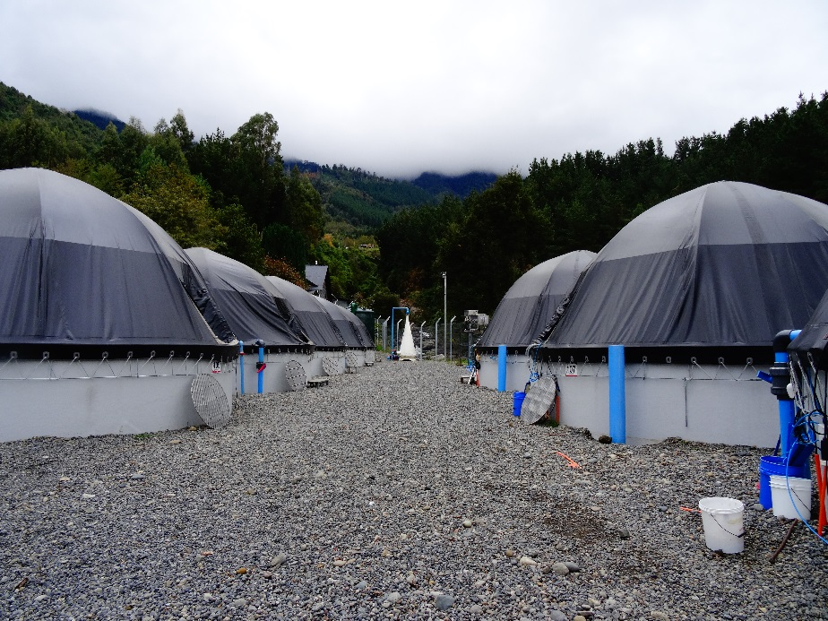
Fotografía 5. | Fecha: 19-05-2017 |  | Fotografía 6. | Fecha: 19-05-2017
Coordenadas UTM DATUM WGS84 HUSO 18 | Norte: 5532428 | Este: 727633 | Coordenadas DATUM WGS84 HUSO 18 | Norte: 5532440 | Este: 727583
Descripción del medio de prueba: Sistema de ensilaje para tratamiento de mortalidades. |  |  | Descripción del medio de prueba: Estanques de esmoltificación implementados en terraza de cultivo.

Registros
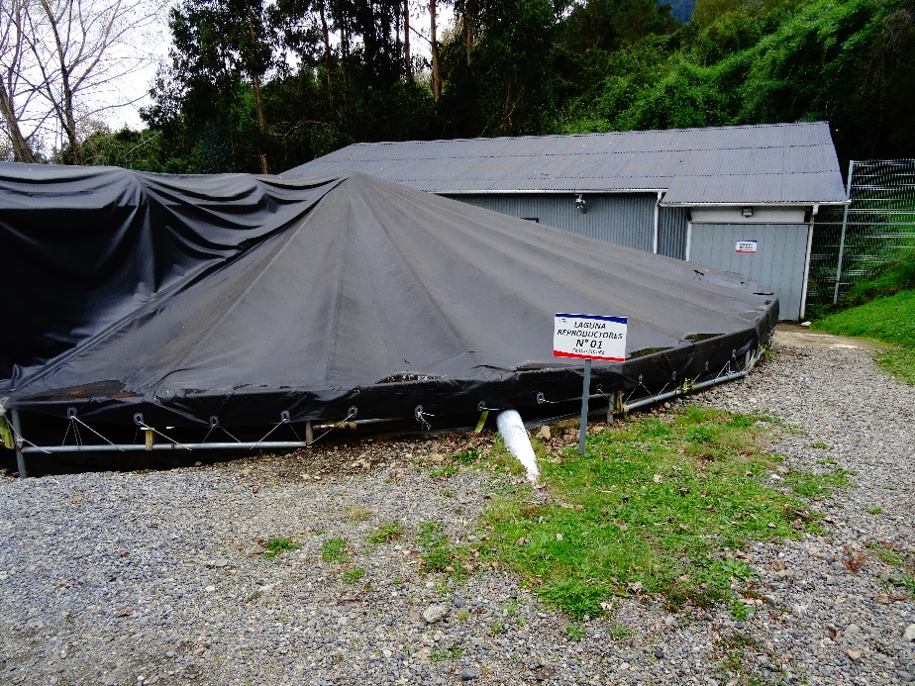 |  |  | 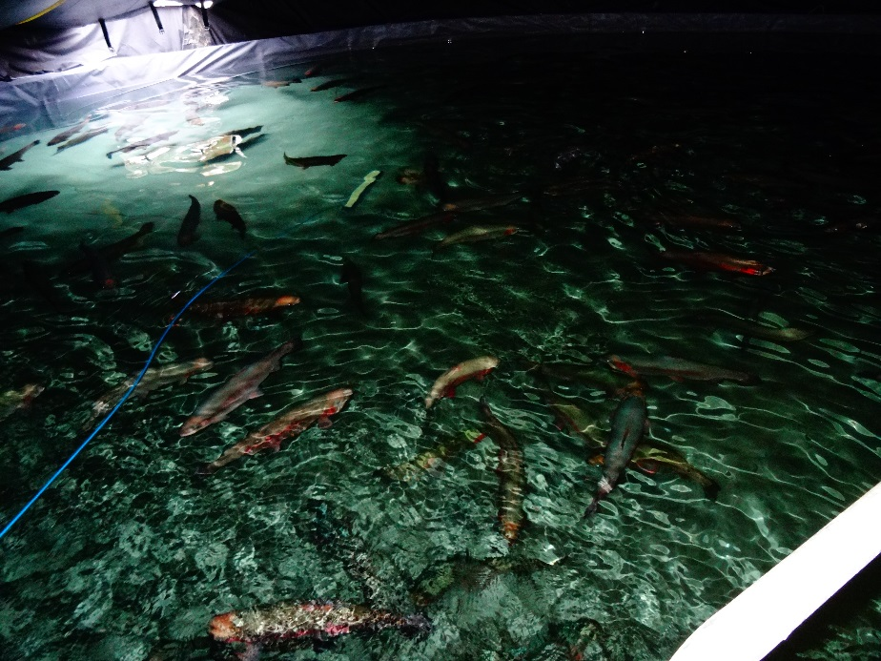
Fotografía 7. | Fecha: 19-05-2017 |  | Fotografía 8. | Fecha: 19-05-2017
Coordenadas UTM DATUM WGS84 HUSO 18 | Norte: 5532440 | Este: 727583 | Coordenadas DATUM WGS84 HUSO 18 | Norte: 5532440 | Este: 727583
Descripción del medio de prueba: Laguna de reproductores, como parte de la infraestructura en la terraza de cultivo. |  |  | Descripción del medio de prueba: Vista del interior de la laguna de reproductores con ejemplares vivos en mantención.

Registros
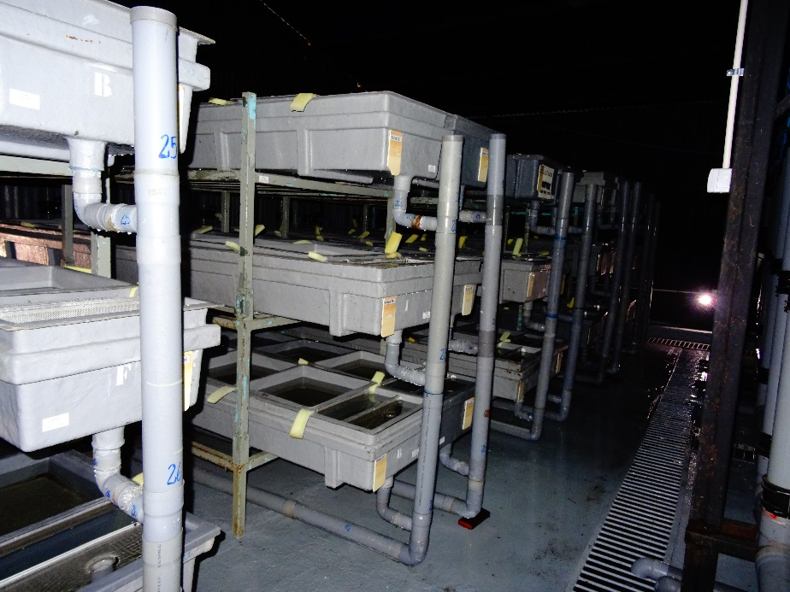 |  |  | 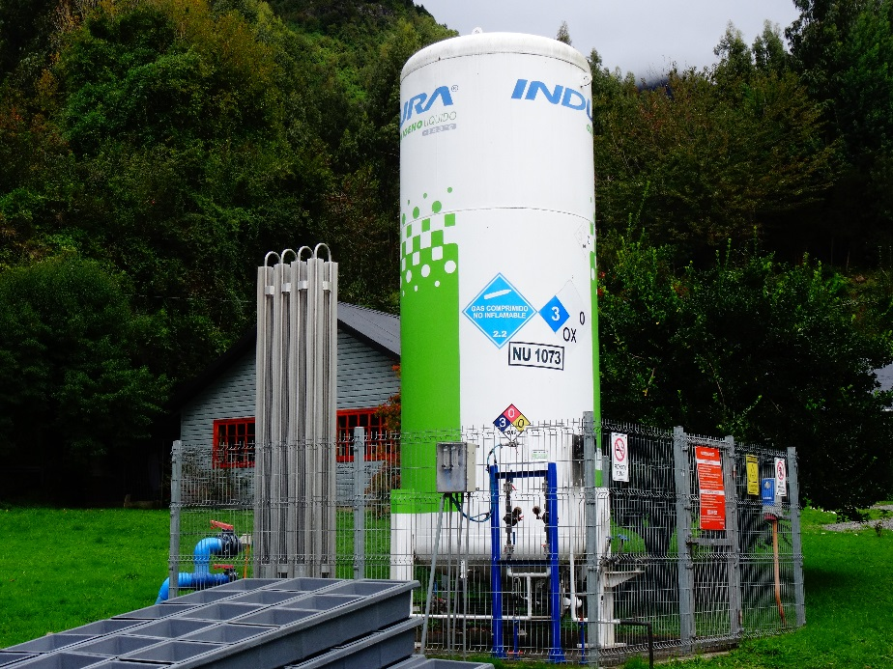
Fotografía 9. | Fecha: 19-05-2017 |  | Fotografía 10. | Fecha: 19-05-2017
Coordenadas UTM DATUM WGS84 HUSO 18 | Norte: 5532440 | Este: 727583 | Coordenadas DATUM WGS84 HUSO 18 | Norte: 5532396 | Este: 727592
Descripción del medio de prueba: Interior de la sala de bateas, parte de la infraestructura de cultivo. |  |  | Descripción del medio de prueba: Sistema de ozono para desinfección de agua utilizada en etapa de incubación.

- CONCLUSIONES

De los resultados de las actividades de fiscalización, se puede constatar que el proyecto denominado “Piscicultura Pitreño” de la empresa Salmones Caleta Bay S.A., atendida su producción anual, debe ingresar al Sistema de Evaluación de Impacto Ambiental.
N° Hecho Constatado | Tipología o Modificación | Hallazgo
1 | n.5) Una producción anual igual o superior a ocho toneladas (8 t), tratándose de peces. | En los periodos analizados, esto es, años 2015 y 2016, Piscicultura Pitreño ha alcanzado producciones anuales del orden de las 55 toneladas, superando las 8 toneladas señaladas en el RSEIA.  Lo anterior vulnera el Artículo 8° de la Ley 19.300 que establece que los proyectos o actividades señalados en el artículo 10 sólo podrán ejecutarse o modificarse previa evaluación de su impacto ambiental.

- ANEXOS

N° Anexo | Nombre Anexo
1 | Acta de Inspección Ambiental.
2 | Documentos Sernapesca.
3 | Documentos Titular.

